<sup>标签

#### <sup> 标签的一个实例

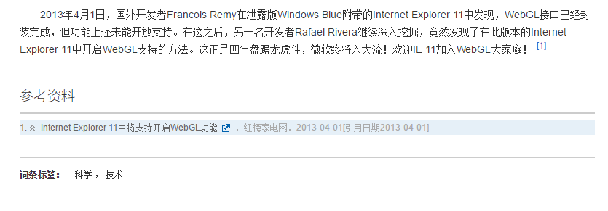

#### 自定义的一个<sup>



#### 效果



#### 总结

其实就是文字上标啦